Tělocvičná jednota Sokol Liberec I.

Nazdar!
Sokolské souzvuky
č. 8 – 9 – srpen – září 2018
Ročník 8.

Veselým a jarým ruchem
zvučí sídla sokolí,
v pažích sílu, v srdci lásku
o zdar sletu zápolí.
Ať jen sokol sílu napře,
pak se pohne celý svět,
z naší svorné, pilné práce
vzkvete v krásu nový slet.

(Sokolská píseň)
Sletové dvojčíslo - obsah:
Úvodní slovo
Člověk není na světě proto, aby se vzdával svých snů!
Kalokagthia – základní sokolská idea
Jaký tedy byl ten šestnáctý?
Jednotlivé skladby – Méďové, Noty, V peřině, Děti, to je věc,
Cirkus, Siluety, Cesta, Ženobraní, Borci,
Princezna republika, Spolu
Rub sletové slávy
Časopis Národní osvobození – 1. srpna 2018
Hejtman Netolický – Proč nebyl slet Sokolů součástí
oficiálních oslav 100 let republiky?
Všesokolské slety
Osobní prožitky a zážitky účastníka sletů -
Můj první slet, Desátý slet 1932, 1948,
Strašidelný smutný večer na Strahově,
Období spartakiád, Paříž 1990,
Slety po roce 1989
Všem čtenářům ! „Přísaha republice“
„Nebylo jim souzeno žít“
„S hrdostí nošený“
Pro potěšení a posílení srdce!
Několik zpráv o posletové činnosti
Sokolská župa Prostějovská
„Naši furianti“ v Jablonci nad Nisou
Závěrečné slovo - Vlastenectví
Cestou vzhůru - Sokolský znak pod Tre Cima de Lavaredo

Úvodní slovo
Člověk není na světě proto, aby se vzdával svých snů..
Nevím teď, kdo to řekl nebo napsal a nemám chuť to hledat! Je to vlastně jedno!
Už před týdnem skončil XVI. Všesokolský slet – a skončil naprostým úspěchem! Konstatovali to – a byli naprosto spokojeni – cvičenci, jednotlivé skladby sklidily oprávněný obdiv obecenstva. Radostné úsměvy, radost ze společného pohybu, pocit jednoty a spolupráce se jako zářivá aura klenuly nad cvičební plochou i tribunami. Zdálo se, že společný sen a cíl byl beze zbytku splněn.
Jenže – každý slet je přehlídkou a ukázkou poctivé a dlouhodobé práce – rozhodně však není cílem! Ten stojí ještě daleko výš a čím více o něj usilujeme, tím více si uvědomujeme jeho velikost. Cílem totiž nemůže být jakékoliv i sebedokonalejší vystoupení – cílem je a zůstává kultivace člověka jako jedince, výchova člověka, který je schopen takové dílo připravit a realizovat. Všichni dobře víme, kolik společné - a dobrovolné – práce to stálo. Od prvního nápadu autorů, výběru vhodné hudby, práce s motivy a vazbami, přípravy vhodné prostorové choreografie, nákresů a popisů, vytváření cvičitelských sborů každé jednotlivé skladby a přenosu nácviku do žup až ke cvičencům v jednotách, secvikům malých celků potřebných pro velkou choreografii, organizaci místních župních a oblastních sletů, až k tomu závěrečnému finále, kde dostávají skladby svůj konečný tvar a výraz! A to nemluvím o přípravě materiálního zabezpečení metodického materiálu, cvičebních úborů, ubytování a stravování v Praze, přípravě sletového průvodu a kulturních a sportovních akcí, které jsou nedílnou součástí všesokolských sletů.
Letošní slet byl výjimečný, myslím, že si to všichni cvičenci uvědomovali. Sté výročí vzniku Československé republiky, prvního moderního státu na našem území po dlouhých letech nesvobody, není výročím jen tak ledajakým! Nevím, jestli si všichni dnešní občané dobře uvědomují dosah této události – v každém případě XVI. všesokolský slet splnil svou úlohu a celou svou organizací, programem, přístupem cvičenců, se k tomuto výročí přihlásil a dokázal všem, že Sokolu a sokolům nejde o plané řečnění, ale že se snaží o praktické plnění ideálů, kterými tato republika vznikla a které potřebuje ke své existenci i dnešní moderní stát. Od památného roku 1918 a konce první světové války uplynulo právě sto let – sto let dramatického vývoje světa, hrůz druhé světové války a nekonečných let komunistické totality a sokolové stáli vždy na svém místě, tam, kde je republika potřebovala. Přežili jsme i rozpad státu, ale zachovali si vzájemné bratrství - o tom svědčily i vlajky obou rozdělených státních útvarů vlající nad stadionem a účast slovenských cvičenců, stejně jako účast sokolských jednot z různých částí světa.
V současnosti nás media soustavně zahrnují informacemi o politických problémech, přírodních katastrofách, historkami o kariérách ze světa filmových krásek, hudebních kapel a pochybných společenských událostí – XVI. Všesokolský slet však nesl do světa poselství radosti, poselství lidského přátelství a vítězství lidské spolupráce a společného nadšení. Byl názorným příkladem toho, že když se chce a táhne za jeden provaz, jsme schopni jako celek žít lépe a radostněji!
Teď jen zbývá poučit se z úspěchu sletu a přenést jeho radostné poselství bratrské spolupráce do všedního života – jenom tak budeme schopni dostát požadavkům, které náš první prezident uložil občanům tohoto státu. Dokážeme – li to, budeme moci směle tvrdit, že pravý účel sletu byl splněn!
Jarina Žitná
Kalokagathia – základní sokolská idea

Připomeňme si dnes ve sletovém čísle Sokolských souzvuků toto řecké slovo a jeho význam. Vůbec první, kdo se po pádu antického Řecka pokusil uvést do skutečnosti ideál vyjádřený tímto slovem, byl Miroslav Tyrš a stalo se tak dávno před tím, než byly zahájeny vykopávky v Olympii na řeckém Peloponésu, dřív než se narodil zakladatel novodobých Olympijských her baron de Coubertin a než byly Olympijské hry v novověku obnoveny!
Výklad tohoto slova přenechávám profesoru Andronikovi z univerzity v Soluni:
„Slovo kalokagathia vzniklo sloučením dvou výrazů. „Kalos“ – znamená krásný a „agathos“ v základním významu dobrý. Uprostřed je zbytek „kai“ rovná se spojce a.
V nejpřesnějším významu znamená slovo kalokagathia „soulad fyzické zdatnosti a krásy s morální statečností a ušlechtilostí, jenž staví člověka na přední místo ve společnosti sobě rovných!“
Stalo se ideálem demokratického Řecka. Kalokagathia představovala dosažitelný ideál – krásné a zdravé tělo. Dalo se vypěstovat gymnastikou a atletikou, duch se dal zdokonalit vzděláváním se v umění a vědách a osvojováním si obecně platných etických principů. Vyžadovala, aby člověk na sobě pracoval a společnost mu v tom pomáhala. Jedinečně spojovala ideál jednotlivce a společnosti. Nejcennější na ní bylo, že na rozdíl od orientálních náboženských rituálů, neodvracela člověka od života, ale obracela ho k životu. K životu uprostřed a ve prospěch společnosti, k životu, který stál za to, by se žil…“
Spisovatel Vojtěch Zamarovský k tomu dodává, že dokud ideál kalokagathie vládl v myslích i jednáních Řeků, byli velkým národem, který ovlivňoval kulturu v celé pozdější Evropě. Když však tuto myšlenku opustili, stali se státem druhého řádu.
Poučení ať si z toho vybere každý sám…..

(Podle knihy Vojtěcha Zamarovskégo „Řecký zázrak“)

Jaký tedy byl ten šestnáctý?
Absolutně vynikající - podle účastníků i podle mínění obecenstva. Podařilo se překonat všechny potíže – a nebylo jich málo! Proběhla celá řada doprovodných akcí nejen v době hlavních dnů v Praze, ale i během roku v oblastech a krajích. Všechny byly motivovány snahou ukázat veřejnosti, že Sokol skutečně žije a neztratil nic ze svého moderního programu ani svého vlasteneckého přesvědčení a zaměření.
Zdálo se, že i propagace sletu byla tentokrát úspěšnější – hlavně díky pravidelným pořadům v televizi – než kdykoliv dříve. Ani tato propagace však nemohla zajistit vyprodání vstupenek na tribuny na hromadné pohybové skladby, které jsou vždy přirozeným vrcholem každého sletu.
„Ti sokolové to snad opravdu myslí vážně!“ zaslechla jsem slova náhodného diváka na tribuně! Myslíme to vážně – připravujeme pravidelný program pro všechny občany dobré vůle a jejich děti. Navazujeme na ty nejpokrokovější sokolské tradice a jsme přesvědčeni o potřebnosti a účelnosti svého usilování!

Otázkou zůstává, jak splnili cvičenci i autoři požadavky kladené na skladby pro různé věkové kategorie – tedy, jaké vlastně jednotlivé skladby byly. Není to snadná otázka, musíme si uvědomit, že lidé mají různý vkus, různé představy a nikdy nelze úplně vyhovět všem. Mluvila jsem s mnoha cvičenci i cvičiteli osobně, při hodnocení se budu opírat i o jejich názory a poznatky, které jsem dostala písemně. Někdy jsou docela rozdílné, záleží to jistě na osobách, které je napsaly i na jejich zkušenostech při nácviku – ať už to byly zkušenosti kladné nebo záporné!
Nejdůležitější je však poznatek, že všichni označují slet za zdařilý, že se na něm cítili dobře a že ho považují za důstojnou oslavu velkého výročí stého výročí založení státu.

Jednotlivé skladby!
Nejdříve skladby pro mládež. Jednoznačně se všichni shodují v tom, že všechny byly úspěšné a pro jednotlivé kategorie vhodné!
Co se mi však skutečně nezdá, je fakt, že z pěti skladeb pro děti, ve třech byly použity různé druhy podložek – úzké podložky - kladinky - skladby „V peřině“, skládací modrobílé rohože ve skladbě „Děti, to je věc“ a tzv. rinosety pro skladbu „Cirkus“. Jako by nebylo jiné použitelné náčiní nebo i nářadí! To není vina jednotlivých autorů, ale vina režijní komise, která měla – a mohla - přípravu skladeb a výběr náčiní včas ovlivnit!
Přes to všechno všechny dětské skladby splnily svůj účel, byly dostatečně přítažlivé pro děti a zajímavé pro diváky. Rovněž zvolené úbory byly velmi zdařilé, krásně barevné a děti se v nich cítily dobře. To je důležité hlavně u dospívající mládeže, která už má na všechno své názory a není hned tak s něčím spokojená!
Předem ještě připomínám, co všichni cvičitelé žákovských skladeb dobře vědí. Nácvik skladeb nebyl jednoduchý - a to nejen pro značné technické nároky na nacvičující kolektiv, ale především pro značnou fluktuaci cvičenců v běžných cvičebních hodinách. Cvičitelé si obecně stěžovali na nedostatečnou spolupráci s rodiči, nepochopení nutnosti soustavného nácviku – ostatně, všichni to známe.
Teprve účastí cvičenců dětských skladeb na župních sletech a především v Praze, děti pochopily, o co vlastně jde. Nebyly proto výjimkou dotazy: „A co budeme nacvičovat teď?“ bezprostředně po sletu. Tento zájem a nadšení dětí je nutno podchytit a posilovat hned po začátku cvičebního roku po prázdninách.

Méďové – rodiče a děti
Autorky :Jitka Hrnčířová a Dagmar Toncarová
Hudba: Vadim Petrov, Jaroslav Lenk – Samson, Ivan Mládek
Náčiní : medvídek v baťůžku
Ta skladba měla všechno, co má skladba pro rodiče a děti mít. Volné pobíhání dětí kolem rodiči označených bodů, přeskakování a obíhání baťůžků – překážek, společné cvičení obou partnerů, akrobacii, tak jak ji známe ze cvičení – letadla, stoje na hlavě s dopomocí rodiče, zdvihání a houpání, házení a chytání, využití medvídků jako náčiní – tedy program dostatečně různorodý, aby děti zaujal a získal jejich zájem a oblibu. Krátké úseky několika vazeb na značkách děti nijak nelimitují, naopak se právě ve společném cvičení cítí dobře a neformální cestou se učí spolupráci s rodiči i ostatními partnery. A právě to je ten nejdůležitější vklad takové skladby do pohybového i psychického vybavení dítěte – a to nemluvím o pocitu radosti a zapomínání denních stresových situací u dospělých.
Oblečení dětí i rodičů bylo velmi vhodné – zářivě žlutá barva dětských úborů a oranžových baťůžků a medvídků vhodně kontrastovala s temnými úbory dospělých a dávala tak možnost pozorovat především pohyb dětí. Jedinými připomínkami byly protesty proti ne zrovna laciné ceně oblečení i náčiní – je ovšem třeba podotknout, že obojí bude dobře sloužit i v následujících obdobích.
Noty - předškolní děti
Autoři : matka a syn, Dana Uzlová a Radim Uzel
Hudba: Zdeněk Barták, Michal Kocáb, Miroslav Vydlák
Náčiní : pružné žluté gumy
Velmi emotivně působil vlastní začátek skladby a přechod od vlastní improvizace k organizovanému cvičení – fiktivní rozhovor. Ke klidu a organizovanosti dětí přispělo i vhodné zapojení cvičitelek na ploše. Skladba měla výraznou rytmizaci, danou už solmizační stupnicí při rozběhu dětí na značky. „Noty, noty, notičky..“ jednoduchý pohyb na značkách, který děti zvládaly přesně a elánem. Obtížnější byla část s použitím žlutých gum. Ty byly využity ke skákání, probíhání a prolézání, vytváření skupin a vhodnému i nápaditému spojování útvarů. Dobře kontrastovaly svou barvou s úbory malých cvičenců. Závěrečná „jízda spřežení“ a vytvoření velkých neformálních skupin vytvářely pocit výborné dětské improvizace, radosti, elánu a přirozeného (a při tom už formovaného!) pohybu dětí.
Pohybový obsah sklady a její rytmické ztvárnění plně odpovídaly pohybovým schopnostem a zkušenostem cvičenců skladby.

V peřině – mladší žákyně
Autoři : Dáša Fischerová, Martina Soukupová – matka a dcera. Patrný však tu byl i vliv
bohužel, dnes již nežijící zakládající členky této autorské dynastie, sestry Dáši
Kubičkové
Hudba : stejnojmenný muzikál Reného Rypara a Oty Váni.
Náčiní : molitanové kladinky a lenty (stuhy)
Byla to vlastně dvojskladba cvičenek s kladinkami a cvičenek s lentami, propojovaná vhodnou choreografií a reprezentující pohybový obsah cvičební kategorie mladších žákyň. Zájem vzbuzoval i neobvyklý nástup ze stran. Nejdříve nastoupily celky s kladinkami a po nich během ostatní děvčata. Skladba pak začínala a rozvíjela se z malých skupinek na celou plochu. Kladinky sloužily jednak ke cvičení rovnováhy, ale především jako improvizované žíněnky, překážky a svou žlutou barvou dokreslovaly prostor. Druhá polovina cvičenek měla ve svém programu prvky základní, ale hlavně moderní gymnastiky s náčiním – lentou, to je stuha připevněná na násadě, což dovoluje velký, efektní pohyb – oblouky, kruhy, osmy v různé rovině. Bylo to zřejmě první seznámení cvičenek s tímto náčiním, proto, bohužel, většinou chyběl doprovodný pohyb trupu, jeho maximální zapojení do pohybu paže s lentou.
Celkově však skladba působila svěžím, radostným dojmeme, neobvyklé náčiní probouzelo zájem cvičenek a jeho použití rozhodně podněcovalo i atraktivnost skladby pro obecenstvo.

Děti, to je věc..!
Autorky : opět matka a dcera – Jana Rosáková a Jana Vlčková
Hudba : Jaroslav Uhlíř
Náčiní : skládací modrobílé matrace a míče
Obsah skladby vycházel z denní praxe v tělocvičně a obsahoval základní program cvičení mladšího žactva – skladba byla koedukovaná! Nácvik nebyl rozhodně jednoduchý, manipulace s míčem znamená v tělocvičně vždy určitý neklid, dribling s míčem, házení a chytání ruší soustředění skupiny, která se věnuje především základní gymnastice. To byl asi největší problém při nácviku – ale i to cvičitelé a cvičitelky v našich jednotách zvládli. Skladba působila radostně, byla plná pohybu, cvičenci měli možnost vybít svou energii – rozhodně se nenudili, i když cvičitelům při nácviku občas „tekly nervy“. Určitým problémem byla i rozdílné zbarvení jednotlivých dílů skládacích podložek a manipulace s nimi. V každém případě, cvičenci této skladby nebyli žádné „bábovky“. Strhující byl vlastní závěr na známou písničku „kluci, kluci s klukama“ a „holky, holky s holkama“ – ukázal totiž temperament a elán této věkové skupiny v době, kdy se rodí celoživotní zájem dítěte o organizovaný pohyb!

Cirkus – starší žactvo
Autorka : Dana Kurečková
Hudba : Zdeněk Barták, Karel Svoboda, Waren Casey, Jim Johobo
Nářadí a náčiní : rinosety, stuhy, květiny
Občas se stane, že se zrodí skladba, která má „všechna P“. V tomto případě se to tak stalo, autorka, sestra Kurečková měla šťastnou ruku a neobyčejnou invenci – skladba totiž perfektně sedla skupině chlapců a děvčat právě v tom choulostivém věku, kdy občas nevědí, co se sebou mají dělat! Vzali ji a vyřádili se! Předvedení skladby bylo strhující! Přínosem byla známá a populární hudba, pohybový obsah dovolil ukázat, že se žactvo dokáže vyrovnat se značnými nároky na základní gymnastiku, prvky sportovní i moderní gymnastiky i s přímo závratným tempem. Manipulace s rinosety byla logická a umožňovala jejich nejrůznější využití. Přítažlivé pro teenagery bylo jistě i to, že skladba byla koedukovaná.
Na první pohled musel každý poznat, že děti se v ní přímo vyžívají, milují ji a snaží se o co nejlepší předvedení. Že gymnastický pohyb berou děvčata, není nic nového, ale oni to vzali za své i kluci v těch nejklackovitějších letech a bylo to na nich vidět. Plně vyhovovalo i oblečení, hlavně děvčata na pokraji dorosteneckých let byla půvabná.
Doufejme, že jim nadšení vydrží – jsou totiž natolik duševně vyspělí, že už začínají chápat, že jde o víc než o cvičení!

Myslím, že všechny žákovské skladby můžeme hodnotit jako více než zdařilé – ukázaly totiž trend cvičení v hodinách sokolské všestrannosti a snahu i všestranný rozvoj tělesný i duševní. Ono totiž nejde pouze o význam kondiční, ale i o prostorovou orientaci, pohybovou paměť, získání a upevnění základních pohybových dovedností, správné držení těla i o eleganci pohybu a týmovou spolupráci. Všechny žákovské skladby tyto úkoly skutečně splnily.

Skladby dospělých
Siluety- dorostenky a mladší ženy
Autorky : Eliška a Kateřina Karešovy
Hudba : Pepa Balan §mandrage
Náčiní : skládací obruče
Podobně jako skladba Cirkus, představovaly obruče jeden z vrcholů sletového programu. Vytvořily ji dvě mladé cvičitelky – a hned na poprvé se strefily. Jak do mentality cvičenek, tak do pohybového obsahu, který byl pro ně velmi atraktivní. Rovněž tak výběr hudební předlohy byl výborný.
Obruče jako náčiní nejsou ničím novým, ale nový typ skládacích obručí, vyžadoval i nový přístup k pohybovému obsahu. Kromě částí s odloženými nebo částečně odloženými obručemi, byly obruče použity jednak složené, stejně jako v původním tvaru. Jejich použití bylo inspirováno novým směrem cvičení s tímto náčiním, tzv. Hoop dance, takže některé vazby byly pro cvičenky (zvyklé spíš na pojetí cvičení z moderní gymnastiky) neobvyklé. Skladba měla vysokou pohybovou úroveň, bylo vidět, že ji cvičenky cvičí rády, takže zdárně překonávaly všechny nástrahy, které pohyb s neposlušnou obručí přinášel. Přínosem bylo vypointování skladby drobnými a neočekávanými výdržemi, které nijak nezdržovaly, ale naopak zdůrazňovaly soulad s vybranou hudbou.
Vhodné, ale poněkud neobvykle barevné oblečení (fialová a růžová!), jen zvyšovalo půvab skladby.
Skladby tohoto typu jsou rozhodně důležitým krokem vpřed a před oběma autorkami stojí dnes ještě mnoho příležitostí, aby mohly ve své práci pokračovat!

Cesta – ženy všech věkových kategorií
Autorky : Dagmar Honová a Iva Jiránková
Hudba : Pavel Bobek, Pavel Žalman – Lohanka, Michal Tučný
Náčiní : hedvábný bílý šátek s posuvnou kuličkou
Teď se dostávám ke skladbě, o které se mi bude psát těžko. Nikdy jsem se netajila tím, že to není skladba mého srdce, ale musím konstatovat – a velmi ráda – že její konečné předvedení v druhém sletovém programu bylo v pořádku, povedlo se a obecně se líbilo. Autorky, cvičitelky i cvičenky pro to udělaly všechno! Odpustíme – li si první oddíl s přemírou pohybu, který působil jako „mraveniště“, druhý a třetí oddíl už měl co divákům ukázat – a to jak pěknou lyrickou část cvičení se šátkem (Tymián), tak i využití šátku s kuličkou jako improvizovaného kužele a velké prostorové změny v třetím oddíle, kde se autorkám plně podařilo zúročit střídání dvou barev úborů!
K této skladbě a jejímu popisu mi přišlo hodně připomínek a byly to připomínky, které je nutno brát na vědomí. Samozřejmě, že přišly maily, které vyjadřovaly spokojenost se skladbou, dokonce „jsme do skladby zamilované!“ a to je dobře, protože to pomohlo k jejímu konečnému úspěchu. Na druhou stranu přišly vážné připomínky k popisu skladby, stížnosti byly také na soulad pohybu s hudbou - občas se hudební fráze nekryla s pohybovou! Ke špatné pamatovatelnosti přispívalo i mnoho pohybů, nebo frází, řazených chaoticky za sebou, nebylo dost času na vnímání prostorových změn.
Problémy při nácviku způsobovaly časté změny a opravy a chybějící zaznamenání obratů především ve třetím oddíle při velké choreografii, což způsobovalo nervozitu cvičitelek, ale i samotných cvičenek.
Ještě jedna připomínka, která se týká použité hudby. Závěr a vyvrcholení skladby – mimochodem skutečně krásný obrazec srdce a trikolory!!! – byl doprovázen slovy písně Michala Tučného: „Celý den jen tak sedí a popíjejí Chateauneuf - du - Pappe..“, ale slova písně v této souvislosti působila trapně a s výročím republiky a vytvářením trikolory skutečně neměla nic společného. Škoda!
Mrzelo by mne, kdyby si autorky i cvičenky této skladby moje slova vykládaly špatně. Zmíněné připomínky skutečně přišly písemně od cvičitelek z jednot. Vím, že to autorky neměly lehké, kdo na příklad na poslední chvíli přišel s nápadem nastupovat na rychlý valčík, i když jejich představa byla úplně jiná? Nakonec to autorky vymyslely a cvičenky s vypětím všech sil zvládly. K jejich klidu to rozhodně nepřispělo!
Přes všechny připomínky, kritiky a různé - často protichůdné – názory, skladba měla své opodstatnění a její předvedení dělalo úsilí cvičenek, cvičitelek a autorek čest. Díky dobře vedeným zkouškám se podařilo skladbu dotáhnout do zdárného konce – cvičenky byly spokojeny a měly z předvedení radost – a to je to nejdůležitější.

Ženobraní - ženy
Autorky : Kateřina a Magdaléna Matušinská
Hudba : Čechomor, L. Mysliveček / Fléret
Skladba bez náčiní
Na rozdíl od skladby Cesta, se tady připomínky a hodnocení skladby téměř nelišily. Pro cvičenky byla skladba výzvou svou odlišností a motivací. Ve všech připomínkách, které jsem obdržela, cvičitelky i cvičenky hodnotily skladbu velmi vysoko a přiznávaly, že nácvik byl obtížný a mnohdy činil problémy. Na druhou stranu jim však přinášel nevšední prožitek, který chápaly jako vlastní obohacení.
Odlišnost skladby tkví v její tanečnosti ovlivněné folklorem, hudba perfektně vedla, dobré předvedení vyžadovalo přesnost, ladnost – ale požadavky na orientaci v prostoru byly značné. V pohybovém obsahu skladby bylo mnoho poskoků, přeběhů, dřepů a otáček. Obtížnost prostorové choreografie spočívala v časté změně pozic, cvičenky volně přecházely prostorem v různých útvarech, aniž by se vracely do základního postavení. Obecně nácvik lépe zvládaly zkušené cvičenky s dobrou pohybovou pamětí, a pohybovou vyspělostí, než úplné začátečnice bez dostatečné pohybové přípravy.
Podle cvičitelek byl popis skladby perfektní a vyčerpávající!
V každém případě předvedení skladby patřilo k jednomu z vrcholů celého sletu. Hudební předloha, pohyb a prostorová choreografie tvořily vzácnou jednotu – řekla bych, že to byla skladba, která „měla duši“! V jednom mailu jedna ze sester své pocity vyjádřila slovy: “Cítily jsme se nádherně žensky!“
Jediné negativní připomínky byly ke zvoleným úborům, jejich střihu, materiálu a barvě. Jedna zajímavost: Existují dva druhy skladeb. Ta první „tleskavá“ vyvolává svou hudbou a pohybem na ploše skandovaný potlesk během předvedení, hudební předloha té druhé skupiny plyne, je převážně lyrická a během jejího předvedení ji obecenstvo bez dechu a potlesku sleduje. Potlesk – a velmi vydatný – přichází většinou až na konec. I v tom je kouzlo velkých hromadných skladeb způsobené rozmanitostí hudební předlohy a pohybového obsahu.

Borci – muži
Autoři : Václav Pavelka, František Dosedla, Martin Matura
Hudba : Jindřich Vrbenský, Bedřich Smetana – úprava M. Vydlák
Skladba bez náčiní.
Skladby mužů vždy patřily k vrcholům sletového programu a byly nositelkou myšlenky. Sokolské myšlenky vlastenectví a bratrství. Od prvního sletu po obnovení Sokola se vždy ve skladbě objevovala reminiscence slavných Pecháčkových prostných „Přísaha republice“ z roku 1938. Myslím, že jsme to všichni chápali nejen jako vzpomínku na velkého a statečného člověka, ale především jako tichou obnovu tehdejší přísahy.
Letošní skladba se přidržela obvyklého typu skladeb tohoto autorského kolektivu. Muži už dobře znají základní motivy pohybu, které se v jejich skladbách objevují více méně tradičně, liší se většinou pouze různým řazením. Bylo tomu tak i tentokrát, ale zdálo se mi, že tato skladba byla přece jenom trochu jiná. Její větší část byla založena na výdržích a kánonech, které byly zacvičeny velice přesně - proto byly neobyčejně působivé. Výborně bylo využito změn barvy při obratech – což bylo velice atraktivní.
Nové bylo zařazení tzv. silové gymnastiky v provedení části cvičenců. To, samozřejmě, zvyšovalo nároky na obtížnost (a zájem hlavně mladší generace!) a bylo obecně velmi dobře hodnoceno. Jako vždy měla skladba i část, která byla určitým odlehčením, vtipem – tentokrát to byla variace na upravenou, obecně známou píseň „Sestro, modrooká“. Skladba dobře gradovala, jediné, co se mi nějak nezdálo, bylo pózování v části „přebíhání trojúhelníků“, kde pózy působily poněkud směšně. Tam to chtělo pohyb! Přes problémy, které se vyskytly při zkouškách, skladba byla dotažena do vítězného konce, líbila se obecenstvu a muži ji zřejmě cvičili rádi.
Zařazení a gradování známého Pecháčkova motivu v závěru skladby myšlenku přísahy věrnosti zdůraznilo a její reminiscence, doprovázená hudebním motivem Smetanovy Vltavy, jaksi ještě rozšířila její obecnou platnost.

Princezna republika – Věrná garda
Autorky : Lenka a Blanka Kocmichovy
Hudba : Karel Hašler – úprava Ivan Zelenka
Skladba bez náčiní.
Skladba už tradičně úspěšná, často dojemná, při které obecenstvo slzí. Bylo tomu tak i letos. Přesto několik postřehů! V první části skladby (až k tleskání) se cvičenci více přemisťovali z místa na místo než opravdu cvičili. I když bylo zvolené tempo velmi pomalé, klidné – pro některé starší to bylo obtížné na orientaci v prostoru – a to byla asi jediná stížnost, kterou jsem zaznamenala. Osobně si však myslím, že cvičenci VG mají na víc, postrádala jsem ostřejší pohyb, vše plynulo bez jakýchkoliv výkyvů, což působilo trochu jednotvárně. Skladba získala říz až po už zmíněném tleskání, oživení celé plochy bylo jasně patrné.
Choreografie prostoru byla jako obvykle vynikající, logická a cvičenci ji plně zvládli. Ze skladby byla jasně cítit procítěnost, se kterou byla prožívána, což obecenstvo poznalo a konstatovalo, takže - jako vždy - skladba patřila po všech stránkách k vrcholům sletového programu. Vrcholem všeho byl fantastický závěrečný obrazec, který nemohl nechat nikoho chladným. Při tom zaujmutí tohoto závěrečného postavení bylo provedeno naprosto samozřejmě, pro obecenstvo bez jakýchkoliv problémů. Svědčí to i o bezproblémovém popisu a dobré přípravě vedení skladby.
Mám však ještě jednu připomínku, kterou jsem už před časem dostala přímo od cvičenek, myslím, že byly z Vídně. Použití Hašlerovy hudby – konkrétně „písničky české“ na XIV. Všesokolském sletu byla přímo bomba. Je to melodie obecně známá, která téměř znárodněla, kromě toho všichni známe krutý konec života známého písničkáře. Nový návrat k Hašlerovi se mi zdá trochu problematický. Osobně jsem jasně ve věku cvičenců Věrné gardy – ale my jsme jako mladí lidé, teenegři, studenti v poválečných letech - snad kromě Písničky české - Hašlera nikdy nezpívali. Samozřejmě jsme jeho písničky nějak v podvědomí znali – ale zpívali jsme především Ježka, později Šlitra, to byla naše hudba. Hašlerovy písničky pro nás byly trochu starodávné, byla to hudba našich rodičů, ne naše. Možná, že to bylo v Praze trochu jiné než na venkově, ale nemyslím si to vzhledem k tomu, že jsem během studia na vysoké škole v Praze žila.
Na druhou stranu máme velký dluh k jinému muzikantovi – sokolovi Františku Kmochovi. Už dvakrát jsem podávala návrh skladby na jeho hudbu, ale z neznámých důvodů to vždy bylo zamítnuto, i když cvičenci by to zřejmě uvítali.
Ale ještě k současné skladbě, tematický výběr Hašlerových písní rozhodně seděl a poslední část „Svoboda je svoboda“ byla naprosto strhující, včetně použití této melodie při odchodu skladby. Vyjadřovala totiž naprosto jasně vztah právě starší generace k těžké historii našeho národa, touhu po svobodě i nutnou odvahu k tomu ji bránit a vydobýt si ji! V minulosti jsme to mnohokrát dokázali, dnes – v době míru – je náš úkol naprosto stejný a doufejme, že přesvědčení Věrné gardy bude příkladem pro ty, kteří pomalu, ale jistě budou zaujímat naše místa.

Spolu – československá skladba pro muže a ženy
Autoři : Emilia Fialová, Darina Kučerová, Jitka Hejtmánková – Slovenská sok. Unie,
Jana Kosařová, Zdena Šafářová – ČOS
Hudba : Jaroslav Vejvoda, Karel Černoch, No nemec, Chinaski, Elán
Náčiní : barevná „křídla“ u žen
Nápad vytvořit společnou československou skladbu, ve které se přihlásíme ke svému společnému dědictví, považuji za vynikající a odpovídající vztahům, které vládnou mezi občany obou našich zemí. Je nutno konstatovat, že záměr se podařil a skladba byla cvičenci i obecenstvem přijata s nadšením.
Po stránce pohybového obsahu byla skladba jednoduchá – především první oddíl (polkové a klusové kroky!) – ale měla vynikající choreografii a překvapovala a strhávala svou radostností a bezprostředností. Její rychlé tempo vyžadovalo i značnou fyzickou kondici (dlouhý odchod klusem!!) Choreografie, ve které se střídaly přímé i oblé tvary a směry, kladla nároky na orientaci v prostoru a je s podivem, že ji cvičenci dobře zvládali i v úpravách pro malé stadiony a malý počet cvičenců na župních sletech.
Rozhodně technicky nejobtížnější byla část cvičení mužů, která vyžadovala značnou gymnastickou průpravu, bohužel se jejich „sólo“ odehrávalo především na okrajích plochy a zanikalo proti rozevlátým „křídlům“ žen.
Tato „křídla“ upevněná na ramenou a pažích umožňovala, poměrně primitivním způsobem pohybu, zdůrazňovat vytváření velkých obrazců a střídáním pohybu „křídel“ různých barev (trikolora) skladba docilovala velkých efektů, které ji po celou dobu činilo více než zajímavou a umocňovalo estetický zážitek diváků z kultivovaného pohybu.
V celkovém pojetí skladby byl vyřešen i naprosto neobvyklý odchod cvičenců z plochy („Heja, heja…“), takže udržel i tady pozornost diváků.
Pokud nás – tedy Sokol - bude tato skladba reprezentovat na světové gymnaestrádě, rozhodně nám neudělá žádnou ostudu, ale naopak bude před světem ukazovat vztahy mezi našimi národy – a to je dobře!

V programu sletových vystoupení bylo ještě zařazeno vystoupení studentek dánské tělovýchovné školy, vystoupení cvičenců ASPV a především dvou baletních vložek uvádějících program. V prvním případě to byla dvojice – muž a žena, „Píseň o rodné zemi“ G. Dusíka, zpívaná Petrem Dvorským., v druhém programu trojice žen - hudebním podkladem byla Dvořákova píseň “Když mne stará matka“.
Celkové režijní pojetí obou programů bylo silně motivováno stým výročím vzniku Československé republiky, bylo silně citově zabarveno a chápali to cvičenci i obecenstvo. Sokol se tu veřejně hlásil k národní tradici, k Masarykovým ideálům demokracie a humanismu. Úvodního i závěrečného ceremoniálu se zúčastnily význačné postavy naší historie, vlajky klesaly dolů při Masarykově oblíbené písni „Ach, synku, synku..“. Dá se říci, že po této stránce byla režie naprosto dokonalá.
Přece však mi něco chybělo. Především to byly sokolské pochody – hrál se pouze Suk a Lví silou. Jinak nic – a přece jsou tyto pochody součástí sokolské tradice, vyjádřením spojení dneška s minulostí a cvičenci by je měli znát! Využití hudby, která dokreslovala celkové vyznění skladby bylo naprosto v pořádku („Malovaný džbánku“ pro odchod cvičenek Ženobraní nebo pokračování Hašlerovy písně „Svoboda je svoboda!“, nebo u dětských skladeb!) Přesto si myslím, že v programu bylo pro staré sokolské pochody místa víc než dost!
Druhá připomínka: Takový program složený ze střídajících se skladeb je svým způsobem uměleckým dílem tvořeným pohybem, hudbou – tentokrát však jako bychom zapomněli na mluvené slovo. Nemyslím si vůbec, že by se snad měli u každé skladby jmenovat autoři, případě jednoty a cvičitelé. To nikoho nezajímá, stejně se to hned zapomene. Tady jde spíš o zvýšení emocionálního „tlaku“ na posluchače.
Program nesmí a nemůže být zdržován přemírou slova – jenže bez něho to také nejde. Musí být ovšem vybráno rozumně a s citem.
(Na oblastním sletu v Turnově jsme cvičili všech jedenáct skladeb a použili tři citáty. Před vztyčením vlajky recitativ z XI. sletu, začátek písně
„Bílá je čest a rudá věrnost k smrti, modrý klín víry vztek nepřátel zdrtí.
Vítězná vlajko, květe slávy, štěstí – v míru i v bouři chcem tě věrně nésti!“
Dál to chtělo pár slov před Ženobraním, použili jsme básníka jižních Čech, Ladislava Stehlíka:
Sní mezi vrchy krajina.
Na naše mládí vzpomíná,
snad zrakem žáků znova.
Vál smutek někdy. Už nezebe.
Čím bych byl, lásko má, bez tebe?
Čím bych byl bez domova?
A těsně před spuštěním vlajky krátká citace z kroniky Vavřince z Březové - to v Praze více než dostatečně nahrazovala slova bájné kněžny Libuše!
Nijak to nenarušilo délku programu, naopak. Obecenstvo naslouchalo!)

Takže je po sletu, prožívali jsme ho všichni celým srdcem navzdory námaze, která byla mnohdy značná. Moje přítelkyně, cvičitelka v naší jednotě, je po úrazu upoutaná na kolečkové křeslo. Soustavně prohlašuje, že právě u nás začalo nové národní obrození. Nevím, kde bere ten optimismus, ale když jsem viděla elán a nadšení našich cvičenců – ráda bych tomu věřila.
Staří Řekové stojící kdysi v popředí evropské kultury usilovali o to, aby dosažené mohli nahradit dosažitelným!!
Slet dopadl výborně – ale ne že by nebylo co zlepšovat! Byly to především informace z ústředí ČOS, které soustavně chodily pozdě, vzájemná informovanost nebyla v pořádku. Velké problémy s ubytováním a stravováním byly ponechány jednotlivým župám, takže rozdíly v podmínkách života v Praze byly obrovské. Skladby během nácviku prošly přirozeným vývojem, výsledky naší společné práce mohl každý v Edenu nebo v televizi vidět a přesvědčit se o její kvalitě.

Připomínám, že jste se právě seznámili s mým hodnocením a mými závěry, ale že se hodnocení čtenářů může značně lišit – nemám patent na rozum! Rozhodně však jsem se snažila zdůraznit to podstatné, na co je nutno se soustředit a v čem pokračovat.
Do roku 2024 to vlastně není tak daleko….

Jarina Žitná, Sokol Liberec I.

„Nebuď sám, dej se k nám -
u nás věčný jas a ruch,
k výšinám jarý vzduch Poleť s ním v jasný den,
letí sokol věrný druh. nad svůj domov, nad svou zem,
poleť s ním na svou stráž,
budeš sokol, budeš náš!“

„Na shledanou na Strahově“ – sletová píseň z XI. VS roku 1948 – autor Jan Seehák
Rub sletové slávy

Bohužel, všechno nebylo, jak by mělo – možná to ani nejde. Vždycky najdeme něco, co je třeba napravit, udělat lépe - ale jsou věci, které na sokolských akcích skutečně nemají místo! Povrchní pozorovatel zvenčí možná nic nepozná, ale….
Upozorňuji, že následující řádky jsem si nevymyslela, jsou to připomínky – a vážné připomínky – které by měly příslušné orgány vzít na vědomí.

Nejvíce a nejzávažnější připomínky se týkají skladby Borci, lépe řečeno chování cvičenců této skladby. Obecně byla konstatována nesmírná nekázeň – pozdní příchody cvičenců na seřadiště, chybějící cvičenci při zkouškách, dokonce i při generální zkoušce, podnapilost řady cvičenců!! Fotografování se nejen na zkouškách, ale i při vystoupení.
Ne všichni cvičenci byli schopni skladbu zvládnout jak fysicky, tak i mentálně – chyběla sebekritičnost. Opět ve skladbě cvičily ženy – bylo to nepochopitelným zvykem i v minulosti (proč skladba mužů, když je možno vybrat si mezi několika skladbami žen podle zájmu a náročnosti!). Zajímavé bylo konstatování, že na rozdíl od minulého sletu řada žen svým chováním působila vysloveně rušivě, především při nácviku!
Mnoho připomínek přišlo k organizaci zkoušek skladby – při první zkoušce dokonce skladba nebyla dokončena. Neustále se měnící požadavky na nástup podstatně zhoršovaly orientaci cvičenců, jednotlivé části skladby byly ujasněny v podstatě až po generálce.
To vše je však věcí náčelnictva mužů, které by se mělo nad celou věcí skutečně zamyslet. Nekázeň mužů je jedna věc, nepřispělo však k ní také vedení skladby? Ta byla sama o sobě náročná především po stránce choreografie a kánonického cvičení jednotlivých celků. Je nutno konstatovat, že všechny tyto problémy diváci nemohli postřehnout, skladba dopadla dobře. Je ovšem třeba zhodnotit, jestli vnitřní pocit úspěchu a dobře vykonané práce byl odpovídající námaze a snaze cvičenců!

Pískání na premiéra při představování hostů bylo vysloveným faux pas – trapné a hlavně hloupé. Osobně mohu mít někoho ráda nebo nerada, ale své osobní pocity nelze vyjadřovat na oficiální sokolské akci – tam platí především zásada slušného chování! Kromě toho – letošní slet se konal za úplně jiné politické situace než v roce 1948, poukazovat na tehdejší zkušenost je nesmysl.
A když už mluvíme o slušném chování – vím ze zkušenosti, že cvičitel na můstku je vystaven značnému stresu, ale to ho (po pravdě řečeno „ji“ – jednalo se o cvičitelku) neopravňuje k tomu, aby si do mikrofonu ulevila známým slovem na k, tedy k….! Stalo se na krajském sletu!

Poslední připomínka:
K smíchu nebo k pláči? Rozhodněte sami!
Co si myslet o cvičitelce, která po ukončení nácviku písemně přiznává (doslova!): „Popis ke skladbě jsem nečetla, učila jsem se dle nácviku v tělocvičně, které jsem si po kouscích zaznamenala na mobil!“
(Z dopisu cvičitelky!!)

Jarina Žitná

Časopis Národní osvobození – 1. srpna 2018.
„Musíme si říci, že se na sletu i pískalo. Při přivítání čestných hostů, konkrétně po zaznění jména předsedy vlády. Ono to pískání nebylo nějak extra, ale přeslechnout se nedalo. Chytly se toho slavné sociální sítě, a hurá, máme titulek! O tom, že sokolové pískali na Babiše. Ale dá se to tak říci? Není to matení? Může někdo spočítat a určit, kdo všechno byl v publiku sokol? A může mít někdo odvahu tvrdit, že to bylo na programu?
Ostatně, druhý den na tribuně nebyli zrovna „lumeni“ bez poskvrnky, ale nepískalo se, protože třeba coby hejtmani už nejsou tak na očích, na druhou stranu třeba přítomnou exmistryni Karlu Šlechtovou nepřivítali vůbec, sotva není v silové funkci, není se asi čeho bát?
Titulkáři mají nevděčnou práci, musí titulkem udeřit, ale občas by mohli věnovat pozornost tomu důležitému, v případě sletu to bylo jen a jen dění na sletišti!!“

(Převzato z článku Karla Štusáka v srpnovém čísle Národního osvobození.

Co je nejdůležitější!!
Přes všechny nesnáze a problémy slet dopadl výborně – lépe než jsme čekali a byl také tak hodnocen účastníky i diváky. Snad jsme konečně dokázali, že to „myslíme vážně!“

Hejtman Netolický:

Proč nebyl Slet Sokolů součástí oficiálních oslav 100 let republiky?
08.07.2018 17:omentář na facebookovém profilu k Všesokolskému sletu.
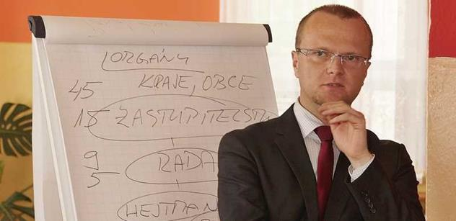Foto: Pardubický kraj.
Druhý den XVI. Všesokolského sletu v Praze vrcholil sestavami všech generací cvičenců. Často dojemná vystoupení byla po celé odpoledne především oslavou svobody, demokracie, nezávislosti a samostatnosti našeho státu. Vhodně vybraná hudba na úžasné skupinové choreografie dokreslovala slavnostní atmosféru nikoliv laciného nacionalismu, ale zdravého patriotismu v roce 100. výročí založení Československa Masarykem, Benešem a Štefánikem. Nejmladšímu účastníkovi skladeb byly 2 roky, zatímco nejstaršímu již 92 let. Nebyli bychom ale asi v Čechách, kdyby tyto pocity nebyly narušeny několika postřehy, které mě osobně velmi mrzí a jako jednoho z politiků, byť regionálních, mě docela zasáhly.
Předně oslavy nebyly zahrnuty mezi akce oficiálních oslav i přesto, že vedení Čs. obce sokolské o to žádalo přímo resort, který má tělovýchovu ze zákona na starosti, tedy ministerstvo školství. "Slavná" meziresortní komise, která má oslavy koordinovat tak pravděpodobně na návrh resortu Všesokolský slet nezařadila.
Resort upřednostnil snad dvě nějaké tématické výstavy, zatímco tuto unikátní akci nikoliv. Proč? Na to by se měl někdo zeptat (pokud tak neučiní média, určitě se zeptám já při nějaké vhodné příležitosti přímo pana ministra). Vždyť domácí i zahraniční odbojová činnost členů Sokola v období první světové války je všeobecně známá a Masaryk je vždy ve svých projevech připomínal po boku Čs. legionářů. Zároveň je zarážející, že poprvé v novodobé historii obnoveného Sokola neudělil ministr školství, mládeže a tělovýchovy ani záštitu nad touto akcí. Stalo se tak i přes opakované urgence. Speciálně ministr školství má povinnost takovouto akci zastřešit bez ohledu na nějaké svoje osobní postoje či vztahy.
A v neposlední řadě mě velmi zarazil i mizivý zájem nejvyšších ústavních činitelů o tuto akci jak v úterý na průvodu centrem Prahy, tak na obou sletových dnech (s výjimkou předsedy vlády, který sice byl vypískán, ale alespoň se objevil). Přítomni nebyly ani předsedové obou komor parlamentu, ani členové vlády, přičemž účast ministra školství (ať je z jakékoliv strany) by měla být povinností, pokud tedy ještě tento resort tělovýchovu zastřešuje. Zájem nebyl ani ze strany představitelů krajů. Proč? Netuším, asi dovolené v Chorvatsku.
Na druhé straně je nutné dodat, že slet byl skvěle zorganizovaný a uvedené postřehy nikterak neubraly na kráse celé této akce. Osobně i bez ohledu na názor MŠMT považuji slet skutečně za jeden z vrcholů letošních oslav naší republiky.
Chtěl bych tedy nejen za sebe, ale snad i za občany Pardubického kraje a možná celé České republiky POBLAHOPŘÁT za nezapomenutelnou akci a popřát, aby Sokolové nadále nesli ty hlavní myšlenky a hodnoty, na kterých by měl stát nejen Sokol, ale celá česká společnost! DĚKUJEME!!!
Všesokolské slety
Tradice sokolských sletů sahá do minulého století a přetrvala dodnes. Jsou jedinečným fenoménem a znamenaly vždy významnou událost pro celý stát. Staly se přehlídkou sokolské činnosti, ale často i povzbuzením celého národa v pohnutých dobách našich dějin. Kromě společných vystoupení přinášely i sportovní soutěže, přehlídky sportovních souborů a mnoho zážitků ve vyzdobené Praze. Na sletišti nechyběli přední politici ani naši prezidenti. Rozsah sletů se až do roku 1948 stále zvětšoval.
I.slet 1882 se konal 18. června na Střeleckém ostrově v Praze, kde cvičilo 700 mužů pod vedením náčelníka dr. Miroslava Tyrše. V průvodu pochodovalo 1572 krojovaných sokolů s 57 prapory, nadšeně pozdravovaných vlasteneckými Pražany.
II.slet 1891 se uskutečnil v Královské oboře během Jubilejní výstavy. Přes 2400 cvičenců předvedlo prostná a různé závody před 7000 diváky, Prahou pochodovalo více než 5000 členů včetně přátelských delegací z ciziny.
III.slet 1895 proběhl v době Národopisné výstavy českoslovanské a konal se poprvé na letenské pláni. Mezi 5000 cvičenci byl též dorost a jízda, závodů a průvodu se zúčastnili i zahraniční hosté. Program sledovalo již přes 30 000 diváků.
IV. slet 1901 přinesl kromě cvičení mužů a dorostenců též vystoupení 876 žen s kuželi. Soutěží se zúčastnili i borci z Vídně, Francie, Polska a Slovinska. Na sletovou výstavu zval plakát Mikoláše Alše, průvod 11 000 sokolů končil holdem městu Praze na Staroměstském náměstí.
V. slet 1907 byl prvním "velkým" sletem a trval čtyři týdny. Vystoupila i školní mládež a ženy v moravských krojích. K tělocvičným závodům ČOS a EUG se sešlo 194 družstev z českých zemí i ze zahraničí. Poprvé byla uvedena sletová scéna "Šachový turnaj", zobrazující vítězství husitů nad Zikmundem. Na Vltavě uspořádali regatu s ohňostrojem. Průvodu se zúčastnilo přes 12 tisíc členů a sokolská jízda.
VI.slet 1912 byl společnou akcí Svazu Slovanského sokolstva a trval pět týdnů. Cvičilo a závodilo přes 30 000 sokolů, diváků přišlo desetkrát tolik. Vystoupili i cvičenci z Ameriky, z Francie a ze slovanských zemí. Scéna "Marathon" s 1500 účastníky byla holdem antice i povzbuzením národa.
VII. slet 1920 se konal jako poslední na letenské pláni. Vystřídalo se zde přes 100 000 cvičenců, které sledovalo přes 500 000 diváků, přítomen byl i prezident Masaryk. Poprvé se konaly středoškolské hry a vystoupila i nová čs. armáda. Oslavou vzniku republiky se stala scéna "Stavba sochy svobody". V průvodech prošlo Prahou 78 000 sokolů. Zásobování sletu "nakrmilo" celou vyhladovělou metropoli. Poprvé zazněl pochod Josefa Suka „V nový život!.
VIII. slet 1926 se konal již na Strahově. Přijelo 140 tisíc cvičenců, které shlédlo na 800 tisíc diváků. Ve třech průvodech pochodovalo přes 80 000 sokolů. Gymnastických závodů ČOS a Svazu Slovanské sokolstvo se zúčastnilo 200 družstev. V novém sídle ČOS Tyršově domě otevřeli sokolské muzeum a odhalili Tyršovu sochu. T. G. Masaryk věnoval sokolstvu vlajku. Ke sletové scéně „Kde domov můj“ přispěli přední čeští umělci.
IX.slet 1932 se stal oslavou 100. výročí narození dr. M. Tyrše, sletová scéna měla název "Tyršův sen". Uskutečnil se rozestavný běh z devíti míst vlasti, zimní sletové hry, středoškolské hry, obecný závod slovanského sokolstva, četné kulturní programy, sportovní a osvětové soutěže. Cvičenců přijelo 190 tisíc, diváků přes milion, konaly se tři průvody se 100000 účastníky. Sletový plakát vytvořil Max Švabinský.
X. slet 1938 se konal v době fašistické hrozby. Slavná prostná "Přísaha republice" cvičilo 30000 mužů najednou, stejný počet žen předvedl originální rej jako první "velkou choreografii". Všechny průvody vyzněly manifestačně. Prezident Beneš daroval Sokolu prapor (na nějž připjal později Válečný kříž). Cvičilo na 350 000 účastníků, diváků přišlo přes dva miliony. Slet se stal povzbuzením národa před mnichovskými událostmi.
XI. slet 1948 připravovaný hned po válce se uskutečnil až po únorovém puči komunistů. Prostná mužů "Věrni zůstaneme" vzpomněla sokolů umučených za války, moderní skladbu s kuželi musely promoklé ženy pro úspěch opakovat. Ojedinělé bylo i vystoupení 2500 táborníků. Počet cvičenců překonal půl milionu. Během průvodů dorostu i členstva došlo k demonstracím proti režimu a prezidentu Gottwaldovi. Po sletě bylo komunistickými akčními výbory vyloučeno ze Sokola a existenčně postiženo přes 11 000 členů.
XII. slet 1994 se konal po 46 leté nucené přestávce. Na Strahově vystoupilo asi 23 000 cvičenců, z toho 1800 ze zahraničí. Proběhly sportovní soutěže, kulturní a společenské akce, dojemné bylo setkání zahraničních sokolů na představení Prodané nevěsty v Národním divadle. Na tribunu přišel i prezident Václav Havel. V úvodu vystoupení se ozvaly pražské zvony a Sukův pochod V nový život. Menšímu počtu cvičenců ve skladbách se zajímavě přizpůsobila velkoplošná choreografie. Slet byl důkazem, že Sokol opět žije.
XIII. slet 2000 byl součástí Národních dnů sportu a kultury v rámci akce Praha - evropské město kultury 2000. Předcházely mu župní slety na 35 místech ČR, 13 sletových vrcholů zdolali turisté, dále se uskutečnily sportovní soutěže, přehlídky kulturních souborů, výstavy, mezinárodní konference o Sportu pro všechny. Na stadionu E. Rošického předvedli 12 společných skladeb cvičenci všech věkových kategorií ČOS, ČASPV a Sokola na Slovensku. Úspěch měl Národní sletový večer s vystoupením menších skupin. Celkem si na Strahově zacvičilo 25 000 cvičenců, z toho 800 sokolů ze zahraničí (z Ameriky, Evropy, Austrálie). Průvod Prahou byl stejně početný.

XIV. slet 2006 byl poslední, který se konal na Strahově. Sice na malém stadionu Evžena Rošického, ale Strahov byl a je Strahov. Celkem na něm cvičilo ve dvou programech 21 821 cvičeců a cvičenek. Odpoledního programu se zúčastnil také prezident republiky pan Václav Klaus, který také přednesl krátkou zdravici, ve které hodnotil význam Sokola v historii národa a zdůraznil vysokou úroveň celého vystoupení. Obrovský úspěch sklidila skladba Věrné gardy „Písnička“, se slovy i hudbou známého pražského písničkáře Karla Hašlera umučeného nacisty v Mauthausenu.

XV. slet 2012 - konal se prvně v Edenu, Strahov jsme museli opustit. Tento rok Sokol slavil 150 let od svého založení. Kromě průvodu Prahou se konal také večerní lampionový výstup na Petřín, nádherná sokolská výstava v Armádním museu na Žižkově a celá řada dalších zdařilých akcí. Na stadionu se musela režie sletu vyrovnat s problémem nedostatku místa na seřadišti a především s limitovaným přístupem na plochu stadionu. I tak vše dobře dopadlo – a to i před strašnou bouřku, která se v době zahájení přehnala nad Prahou. Nikdo u přítomných určitě nikdy nezapomene na strašnou ránu, která otřásla stadionem při slavnostním zahájení. Proud nevypadl, grošovaný kůň na ploše se nesplašil a úplně promočená Věrná garda zahájila s úsměvem své cvičení.

XVI. slet 2018 byl darem sokolstva ke stému výročí vzniku Československé republiky a jako takový vejde do historie. V tomto čísle jsme už toho o něm napsali dost.

Po celou dobu existence Sokola, platilo a platí základní heslo:
„Kde stanutí, tam smrt! Jen ruchem žijeme!“

Osobní zážitky a prožitky účastníka sletů
Pravděpodobně říkají víc, než jejich suchý výpočet!
Uvádím – li zážitky a dojmy svoje, nebudu se příliš lišit od ostatních pamětníků – nejde jen o samotné slety, ale především o život v jednotách a rodinách při jejich přípravě.

Můj první slet.
Nepamatuji se na něj, ale docela určitě jsem se ho zúčastnila. Narodila jsem se sice až v lednu 1933, ale začátkem léta 1932 jsem stála s mámou na své značce. Bylo prý strašné horko a obě babičky očekávající své první vnouče, měly pochopitelné obavy. O „padlé“ cvičenky nebyla nouze, ale maminka vždy vyprávěla, že jí horko nevadilo, cítila se dobře a s chutí si cvičení užívala, ani jí nenapadlo, že by se jí snad mělo udělat špatně!
Každému – i mně - je jistě jasné, že ještě nenarozené dítě si z toho nemůže pamatovat vůbec nic. Ale přesto tak nějak věřím tomu, že jsem si z toho prvního sletu odnesla něco, co mne poznamenalo na celý život.

Desátý slet 1938.
Bylo mi pět! Samozřejmě jsem nevěděla nic o jeho zvláštním poslání, nic o vyjádření společné myšlenky obrany státu. To málo, co si pamatuji, má význam především pro mne. Uměla jsem skladbu pro nejmladší žákyně, ale místo na ploše jsem musela vzít za vděk členskou tribunou. Bylo mi to strašně líto, prý jsem se vyjadřovala ne zrovna lichotivě o vedení sletu: „Ti pánové jsou zlí, když nedovolí, abych taky cvičila, i když to umím!!“ V kategorii nejmladšího žactva cvičili na Strahově pouze malí cvičenci z Prahy a nejbližšího okolí. Ti vzdálenější do Prahy nejeli.

1948.
Teď to už bylo jiné – to byl určující zážitek na celý život. Patnáctiletá dorostenka příliš nevnímala politické napětí ve státě – všechno bylo nové, strhující a přítažlivé – od spaní na slámě ve škole někde na Balabence, dlouhého stání na seřadišti, problémů s nástupem skladby na Strahově pozdě v noci - až k časnému vstávání a řazení na průvod, který byl sám o sobě zážitkem.
Skladbu „Bílé kroužky“ jsme nezřízeně milovaly. V malé předměstské jednotě Liberec – Ruprechtice nás bylo 12 dorostenek – přesně jeden cvičební celek. Cvičilo se v dřevěné boudě na letním cvičišti, mezi starými prkny stěn profukoval vítr. Topilo se velkými tzv. „americkými“ kamny. Plně roztopené svítily jako lampion, ale sálající teplo ztrácelo svou intenzitu s každým krokem vzad. Na druhém konci tělocvičny byl skoro mráz – i tak však k dobrému tónu patřilo cvičit ve cvičebním úboru bez tepláků a naboso. Když se před osmou začaly scházet do cvičení naše mámy, náčelnice zavelela „oblékat“! Jestli o tom naše mámy věděly nebo ne, to nevím – ale jisté bylo, že se nikdy žádná z nás nenastydla. V největších mrazech to bylo neudržitelné a tak se cvičilo v tělocvičně školy.
K mým nejkrásnějším vzpomínkám patří hodiny, kdy mne táta vzal samotnou do tělocvičny – a docela nemilosrdně mne dřel!
Na našem hřišti se konal okrskový slet – a bylo potřeba cvičební plochu zvětšit. Samozřejmě svépomocí. Ještě po půlnoci před sletem jsem tahala s ostatními dorostenkami těžký válec – ráno byla plocha plně připravena, cvičení bylo víc než úspěšné. Pak už zbývala pouze všechno uklidit, ale radost z úspěchu propukla naplno, začalo se tančit a já zažila první odměnu za odvedenou práci – táta mne vzal k tanci. Najednou jsem si byla vědoma, že i já jsem součástí celku a i na mé práci záleží.
Ale vraťme se zpět na Strahov. Předchozí vyprávění jen dokumentovala tehdejší poměry, tak i naše vzrůstající uvědomění, že patříme do řad Sokola.
„Bílé kroužky“ manželů Matějovcových byla nádherná skladba, moderní a výborným hudebním doprovodem. Malá jednota, jako ta naše, neměla ani gramofon a tak jsme se celkem pravidelně zúčastňovaly cvičení dorostenek ve velké tělocvičně Sokola Liberec I. Tam jsme se naučily hudbu skladby zpívat – což nám stačilo při procvičování v jednotě doma.
Po krásných dnech dorosteneckých se do Prahy sjelo členstvo. Domů jsem vůbec nejela a s mladším bratrem (cvičil skladbu žáků) a přítelkyní Zdenou nás naši ubytovali - a nechali osudu – v bytě našich známých, kteří odjeli na dovolenou. Všechny dny jsme trávili na Strahově, měli jsme pár korun na jídlo a museli se starat sami o sebe. Nezapomenutelné pro nás (válečné děti) se stalo prodávané studené kakao. A tak jsme zažili zkoušky, při průvodu členstva jsme viseli na mřížích oken umělecko – průmyslové vysoké školy, společně s tátou, který si v nových vysokých botách tak sedřel nohy, že se do nich vůbec nemohl obout a tak v jeho nově pořízeném slavnostním kroji nakonec pochodoval jiný bratr. O průvodu i vlastním vystoupení členstva toho bylo napsáno mnoho – faktem je, že celková atmosféry sletu byla nenapodobitelná a neuvěřitelná.
Těsně před ukončením sletu se nám naskytla příležitost se na plochu stadionu ještě jednou vrátit – s bílými kroužky v rukou. Poslední den sletu se měly konat tzv. Sletové dožínky“, především vystoupení folklorních souborů. V radiu však najednou proběhla neuvěřitelná výzva: „Dorostenci a dorostenky, vaše skladby byly zařazeny před vlastním programem dožínek, cizina chce vidět vaše prostná! Přihlaste se!“ Letěly jsme se Zdenou přes celou Prahu a vtrhly do Tyršova domu. „Vezmete nás ještě?“ Huronský smích – byly jsme první dvě přihlášené!
A tak tu byl najednou skutečně už poslední den. Odcvičili dorostenci a v okamžiku, kdy už jsme stály pod Branou borců, strhlo se boží dopuštění – průtrž mračen. Ze sletiště se branou hrnula voda plná písku, stály jsme v ní až vysoko nad kotníky – a měly z toho nepopsatelnou legraci. Ovšem až do té doby, kdy se sponka trčící z vlasů poskakující cvičenky přede mnou strefila přímo do mého nosu. Potoky krve, všude ochotné ruce nabízející kapesníky. Máchaly jsme je v té písečné vodě a pak rovnou na nos, který se nechtěl umoudřit. Odejít na ošetřovnu jsem odmítla, co kdybych se nestihla vrátit a cvičilo by se beze mne. Nakonec to dopadlo dobře, nos se uklidnil a já si mohla ještě jednou užít celou tu krásu.
Poslední zážitek sletu byl smutný – a to jsme tenkrát nevěděli, jak smutný! Plocha byla prázdná, poslední zbytky cvičenců i diváků opouštěly největší sportovní areál světa. Přebíhala jsem s bratrem (rodným) přes opuštěnou Branou borců. Jako na povel jsme se oba zastavili. Stadion byl najednou strašidelně opuštěný a smutný. „Co teď budeme dělat?“ Odpověď jsem dostala okamžitě. „No co, těšit se na dvanáctý!!“
Ironií osudu jsme se na něj těšili a doufali celých 46 let!

Strašidelný smutný večer na Strahově.
Celá naše sokolská dorostenecká parta z Liberce a Turnova studovala na vysokých školách v Praze v létech 1951 – 1954. Společně jsme trávili prázdniny lezením po horách a ve školním roce lítáním po divadlech a koncertech klasické hudby. Společně jsme se také chtěli vypravit na návštěvu stadionu, který byl pro nás jakýmsi místem zaslíbeným. Nevím, jak a proč se to stalo, ale nakonec jsem se tam vydala sama.
Večer byl nevlídný, bylo sychravo, všude mokrá mlha a kapičky deště, vítr – a tma. Neosvětlený stadion, neosvětlené nástupiště, nikde ani živáčka. Ještě stálo několik dřevených šaten postavených pro sletové dny, většina již byla zbouraná. Po tmě jsem vylezla až do nejvyššího podlaží, dřevěná skladba ve větru strašidelně skřípala a zdálo se mi, že i chvěla. Seděla jsem tam sama samotinká – těsně před největším stadionem světa, který v tuto chvíli ztrácel své opodstatnění. Nikde nehrála hudba, neozýval se smích, neozývaly se hlasité povely – jen vítr a déšť, který zdůrazňoval pocit smutku a nenávratné ztráty něčeho, co nám bylo drahé. Jakoby se ze života něco vytratilo – a co bylo horší, situace rozhodně nevypadala na nějakou smysluplnou změnu!
Odcházela jsem provlhlá studeným deštěm, lampy smutně pomrkávaly – takhle jsem si začátek svých studentských let nepředstavovala. Bylo mi zima a těžko!

Období spartakiád.
Psal se rok 1955 – prvním rokem jsem učila. I když jsem měla aprobaci na přírodní vědy, díky svým cvičitelským zkouškám, jsem ke své nesmírné radosti vyfasovala dívčí tělocvik ve všech třídách. Jenže – ono se začalo nacvičovat na první spartakiádu a s kolegou, který na rozdíl ode mne, uměl názvosloví a vyznal se v popise, jsme dostali do tělocvičny 80 kluků a holek – zkušenost dost otřesná. Můj kolega byl výborný člověk, rozhodčí lehké atletiky, muzikant – bohužel však postrádal jakoukoliv autoritu. Já byla s nácvikem hotova s děvčaty za 20 minut, co se však dělo při nácviku klukovské části, bylo nepopsatelné. Jednou to jeden ze sedmáků skutečně přehnal – a mně „ruplo v bedně“! Jinak se to říci nedá. Skočila jsem z jeviště a jako furie šla mezi dětmi až někam doprostřed k sálu k šaškovi, který znemožňoval kolegovi práci. Ani jsem nepromluvila, ze vší síly jsem klukovi „střihla“ jednu z každé strany a v naprostém klidu se vrátila na jeviště. Do konce hodiny byl naprostý klid, viník stál po hodině u dveří a strašně pokorně se omlouval. (Myslím, že pro něj nejhorším ponížením bylo to, že dostal od mladé ženské, byla jsem pouze asi o šest let starší než žáci). Celá příhoda měla svou dohru – do konce roku na mne zmíněný uličník čekal ráno u tramvaje a nosil mi tašku. Prostě – můj první pedagogický úspěch!
Tady však končila legrace, nakonec jsem musela jet s děvčaty do Prahy – a cítila jsem se tam strašně pokořená a nešťastná. Vrcholem všeho byla moje soukromá návštěva u hrobu obou zakladatelů Sokola na Olšanech. Moje malá přinesená kytička jen zdůrazňovala jeho opuštěnost. „Tak si přece jenom někdo vzpomněl!“ Za mnou stála malá starší paní – nakonec jsme si vzájemně plakaly na rameni.
O pět let později se situace přece jenom změnila. Chodila jsem cvičit do liberecké Lokomotivy, která byla pokračovatelkou Sokola Liberec I. – a chlubila se tím. Nahoře ve společenské místnosti byly pietně uloženy sokolské prapory a kroniky – ovzduší v jednotě se tak moc nezměnilo.
Problém spartakiád se už nesčíslněkrát přetřásal a přetřásá. Zbytečně! Možná neinformovaně, možná ze zlé vůle. Je pravda, že režim akci podobnou sletu potřeboval a její úspěch pak vykládal jako úspěch režimu! Politické využití celé akce bylo nepopiratelné! Ve skutečnosti však nácvik vedli sokolští cvičitelé – většinou dobrovolně bez jakékoliv kompenzace a povinně kantoři ve školách, kteří však nácvik měli ve svém pracovním úvazku. V některých podnicích a školách byl nácvik nařízen, jinde se konal naprosto dobrovolně. Ona totiž myšlenka společného cvičení snad v našich tělocvičnách zakořenila. A tak jsem se i já vrátila do jednoty jako cvičitelka žákyň, dorostenek a žen. V praxi to znamenalo dvakrát týdně od pěti hodin mladší žákyně, v šest starší žákyně, pak dorostenky a v osm ženy. Pomalu, ale jistě se ze mne stávala skutečná cvičitelka, dokonce jsem si svou učitelskou aprobaci doplnila ještě studiem a absolutoriem tělesné výchovy na fakultě v Liberci a v Ústí nad Labem. Později jsem k tomu přidala ještě dvousemestrové postgraduální studium zvláštní tělesné výchovy.
Někdy mám dojem, že v nazírání na dobrovolnou tělesnou výchovu (tedy to, co dnes praktikujeme v hodinách všestrannosti), se příliš nezměnilo. Stojí v pozadí veřejného zájmu, ovšem při nácviku na spartakiádu se všechno změnilo. Najednou byl dostatek času, peníze i reklama. Je nutno přiznat, že jak šel čas, docházelo ke zkvalitnění práce, vývoj v tvorbě velkých hromadných skladeb se také nezastavil, naopak! V návaznosti na zkušenosti minulosti se pomalu tvořila tzv. česká škola, na kterou jsme navázali v r. 1989. Během času se najednou vynořil první – a nesmírně úspěšný – pokus o využití klasické hudby ke cvičení – pohybové ztvárnění dvou Smetanových symfonických básní „Z českých luhů a hájů“ a Vltava“. Později pokračovaly Dvořákovy „Slovanské tance“, do okruhu těchto skladeb se dala přiřadit i hudba Jaroslava Ježka a Jiřího Šlitra. Po obnově Sokola v tom ženy pokračovaly Dvořákovým Karnevalem a Českou suitou, Fibichovým Bolerem, a dalšími skladbami, které se uplatňovaly i na župních a oblastních sletech -- Dvořákův „Můj domov“, Mozartova „Malá noční hudba“ a mnoho dalších.
Na spartakiádách začala i moje autorská „kariéra“ třemi úspěšnými skladbami pro starší žákyně, z nichž „Poupata“ s hudbou Michala Davida, vešla do dějin.
Když došlo k pádu komunistického režimu byla právě ve vrcholné době příprava další spartakiády. Zúčastnila jsem se obnovy Sokola stejně jako v roce 1968 – a to nejenom účastí na slavných sjezdech, ale také agitační prací v jednotách a župách, což nebylo právě jednoduché. Naivně jsem věřila, že během spartakiády na Strahově vztyčíme sokolskou vlajku a budeme společně pokračovat v práci, kterou máme rádi a kterou považujeme za důležitou. Byl to krutý omyl. Dokonce i naše mateřská jednota, tehdejší Lokomotiva, bývalá liberecká jednička, stejně jako v roce 68, do Sokola odmítla vstoupit – takže jsme ze sokolovny odešli (se mnou do jedné všech 41 dorostenek) do podstatně horších materiálních podmínek – ale byli jsme znovu Sokol Liberec I.

Paříž 1990.
Ještě v roce 1990 se cvičenci z republiky zúčastnili sletů zahraničního sokolstva ve Vídni a v Paříži, kam jsme odjeli hned po ukončení toho, co zbylo ze spartakiády – rovnou ze Strahova. 14 autobusů plně obsazených nedočkavými cvičenci mířilo z Letenské pláně přímo do Paříže – na to nelze zapomenout. Najednou tu skutečně byla svoboda a před námi setkání s těmi, kteří se sokolskou myšlenkou v srdci žili léta v cizině – a k tomu Paříž (pro mne město měst!!) se vší svou slavnou historií a kulturou.
Jedinou skvrnou na velkém zážitku byl poznatek, že v zahraničí se sokolská myšlenka sice udržela a byla svobodně vyznávána, ale úroveň připravených skladeb ani zdaleka nedosahovala toho, na co jsme byli zvyklí. Na jednu stranu to bylo pochopitelné. Členové Sokola žili v různých zemích, často velmi vzdálených. Skladba musela být jednoduchá, aby ji bylo možno secvičit na jedné zkoušce. Podle našich zkušeností však často pohybový obsah neodpovídal hudební předloze, vazby a choreografie prostoru byly velice jednoduché, tak trochu jako by se při jejich tvorbě zastavil čas. Přesto byla Paříž a po ní následující sokolské slavnosti v Praze nesmírně emotivním zážitkem, ale také vstupem do další vážné společné práce.

Slety po roce 1989.
Po ročním působení v roli vedoucí ústředního cvičitelského sboru žákyň jsem byla v lednu 1991 zvolena náčelnicí ČOS a v této funkci jsem zůstala až do roku 2007, kdy jsem usoudila, že by náčelnici měl dělat někdo mladší. Dnes někdy o svém tehdejším rozhodnutí trochu pochybuji, ale stalo se!
Ten první slet po pádu totality byl sletem štěstí, nadšení, dobré vůle – překážky jsme v podstatě tak nějak nebrali na vědomí. Kromě povinností náčelnice jednoty, župy a ČOS jsem s přítelkyní, sestrou Irenou Drábkovou, připravovala úspěšnou skladbu s kuželi a švihadly – práce nám doslova kvetla pod rukama, nic nám nebylo na obtíž. Nešlo pouze o „naši“ skladbu, ale o celkovou režii a organizaci sletu. Při této přípravě jsem získala životní zkušenost od náčelníka bratra Žižky. Slet se měl konat na velkém strahovském (Masarykově) stadionu, brzy jsme však k mému obrovskému překvapení zjistili, že je nás na tu obrovskou plochu příliš málo. Negativní roli tu sehrála vzpomínka na spartakiády, které byly vyzdvihovány jako památník komunistického režimu a jako akce, které potlačují lidskou individualitu. Skutečná fakta byla úmyslně zkreslována. Nebylo proto divu, že jsme před samotným finále v Praze byli všichni značně nervózní. Poučení, kterého se mi od br. Žižky dostalo, značně ovlivnilo můj další cvičitelský vývoj. Těsně před zahájením zkoušek pro mne Jirka přišel a posadil mne do auta. Společně jsme objeli všechny „štace“ – nástupiště, vytyčovatele, hudební režii, můstek, jednotlivá seřadiště. Kamkoliv jsme přišli, vládla nervozita, když jsme odcházeli, všichni se usmívali, najednou převládla důvěra ve vlastní síly a připravenost sletu. Potvrdila se má nejasná představa o vůdčí roli dobrého cvičitele. Musí umět vnukat důvěru a dokázat vytvářet kolektiv lidí, kteří si vzájemně věří a jsou ochotni spolupracovat. Všichni musí vědět a věřit, že i ten vedoucí cvičitel je normálním členem kolektivu a je mu možno věřit a spoléhat na něj! Bez toho to prostě nejde!!
Při své cestě na jednotlivá pracoviště jsem náhodou kousek před Bránou borců narazila na skupinu známých cvičenek z Turnova. „Prosím tě, pojď sem! Můžeš pro nás něco udělat? Nejde zařídit, aby po úvodních zvonech byla pauza mezi zvoněním a nástupovým pochodem trochu delší? My nemůžeme jít, třesou se nám kolena!“
Tahle historka plně vystihuje náladu a pocity toho slavného roku 1994, kdy jsme se – jako sokolové – konečně mohli znovu vrátit tam, kam jsme vždy patřili - na Strahov!
Další slety, v roce 2000, 2006, 2012 pokračovaly, bohužel, poměry a počty cvičících nás donutily opustit milovanou pláň a vzít na vědomí, že doba velkých sletů uskutečněných vůlí a prací celého národa je nenávratně pryč a skutečností se stal zájem pouze užšího kolektivu cvičenců, kteří mají hromadné velké skladby rádi a jsou ochotni pro nácvik i leccos obětovat. Je to smutné a asi o něco říká nejen o Sokole, ale i o celkovém stavu české společnosti. Nutnost opustit Strahov a stáhnout se na stadion v Edenu byla pro mne ranou do srdce. Vím, že je to neproveditelné, ale byla bych ráda natáhla na vnější stranu stadionu v Edenu obrovský transparent s nápisem“ „Tady je Strahov“!! Je však nutno konstatovat, že jednotlivé skladby a režie vystoupení měly stoupající úroveň, objevili se noví autoři, program sletového týdne byl obohacován dalšími aktivitami sportovními i kulturními – vyprodat stadion se nám však nikdy nepodařilo.
Na sletech v roce 2000 a 2006 byly v programu zařazeny naše další skladby pro ženy, při čemž mou spoluautorkou byla vždy sestra Irena Drábková. V následujících letech byly však mé návrhy na sletovou skladbu, případně i gymnaestrádu, vždy odmítnuty.
Vynahradila jsem si to skladbami, které byly úspěšné (a milované) na oblastních sletech ve sletovém mezidobí. (Brno, Plzeň, Liberec, České Budějovice, Kroměříž, Skalice a Trenčín na Slovensku). Byl to „Můj domov“ na hudbu stejnojmenné symfonické předehry Antonína Dvořáka, po mém úrazu Waldemariána – cvičení s trekingovými holemi na písničky Waldemara Matušky – původně míněná jako vtip, „Malá hezká chvilka“ – tedy „Malá noční hudba“ Wolfganga Amadea Mozarta – s kuželi a červenými šálami a posledně „Koncert“ na směs klasických světových melodií. Při nácviku jsem objížděla republiku, přímý styk s cvičenkami mne činil šťastnou a myslím, že uvedené skladby opět postrčily pomyslnou laťku o něco výše!

Takže je po sletu – po XVI. všesokolském sletu! Neuvěřitelné, jak ten čas letí! Obecná spokojenost cvičících dává tušit další možnosti tohoto druhu sportovní aktivity, ve které stále zaujímáme přední místo ve světě.
Osobně chápu sletovou skladbu jako svým způsobem umělecké dílo, jako vyjádření myšlenky podložené a zdůrazněné zvolenou hudební předlohou, založené na harmonii pohybu a hudby, na vnitřním prožitku cvičenců, eleganci, přesnosti a pocitu spolupráce a jednoty všech zúčastněných. Výsledkem takového společného cvičení má být pocit vnitřního klidu, radosti, síly a odvahy pokračovat dál! Angažovat se!

Pokud jste dočetli až sem, podotýkám, že jsem sice využila svých vlastních zkušeností, ale že tyto zkušenosti a závěry odpovídají zkušenostem a závěrům velké části členů Sokola – tedy těch, kteří se sokoly skutečně cítí se vším všudy, co k tomu patří!
Nezbývá než doufat, že myšlenka společného cvičení vyjadřujícího myšlenku, najde své místo i v srdcích mladé generace, která bude v naší práci pokračovat!

Jarina Žitná

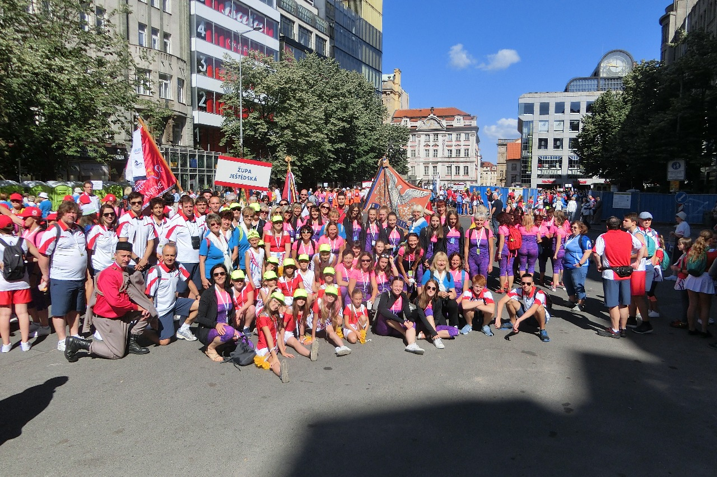

Cvičenci župy Ještědské v Praze

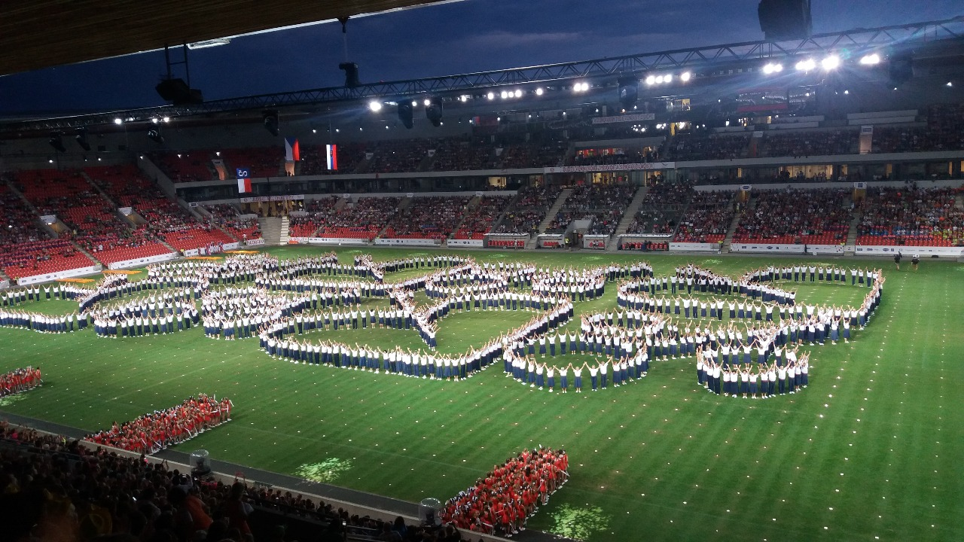

„Svoboda je svoboda…“

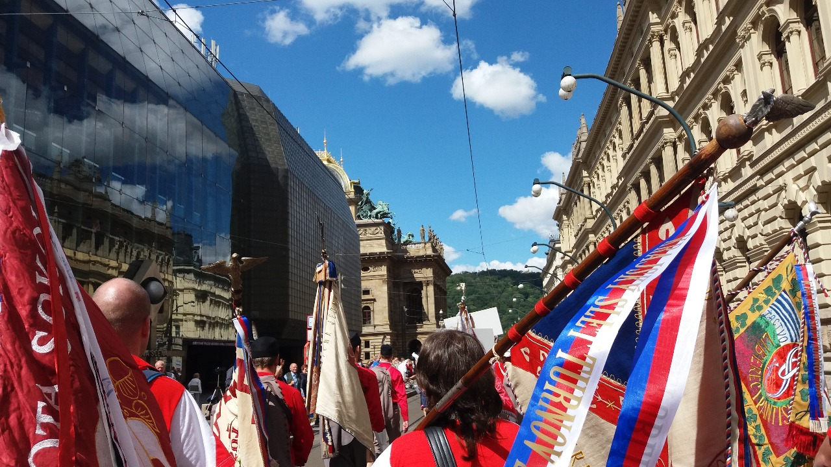

„Pojď s námi každý, kdo máš čistý štít…“

Všem čtenářům!
Když jsem začala připravovat „posletové“ číslo Sokolských souzvuků, ani ve snu mne nenapadlo, jaký budou mít sletové připomínky, hodnocení a vzpomínky, rozsah. Teprve po seřazení všeho získaného materiálu mi došlo, že v tomto čísle bude nutno vypustit obvyklé rozdělení stránek a témat a větší část čísla se bude skutečně týkat pouze sletu a témat, které s ním přímo souvisí.
Do říjnového čísla jsem byla nucena odsunout obvyklé rubriky – metodiku i část vzdělavatelskou, především pokračování seriálu o české národní identitě, zajímavý článek „Bledá závist“ od paní Marcely Hutarové, kaleidoskop i vyprávění o pomnících a pomníčcích, stejně jako zprávy z žup a jednot.
Letošní slet se konal přesně 80 let po sletu desátém, který byl posledním výkřikem svobodného národa chystajícího se k obraně! Tento slet je už navždy spjat se jménem Františka Pecháčka, autora slavné mužské skladby
„Přísaha republice“.
Ne nadarmo se současnosti v každých prostných mužů objevuje hlavní motiv této skladby. Je to jakési symbolické opětné přihlášení se k myšlence, která se v minulosti osvědčila a kterou zaplatilo více než 12 tisíc sokolů životem!
Pecháčkův život i smrt jsou a zůstanou příkladem statečnosti, víry a lásky jdoucí vědomě až k sebezničení! Protože Pecháček dobře věděl, do čeho jde a co riskuje, když bez váhání vstoupil do odboje a stal se dokonce zemským vedoucím sokolské odbojové skupiny „Jindra“.
Narodil se 15. února 1896 v malé obci Záhornice na Nymbursku a postupně se stal cvičitelem, autorem odborných publikací, závodníkem světové extratřídy, velitelem vojenské školy pro výcvik obecné tělesné zdatnosti, později vedoucím ústředních škol ČOS – všeobecně uznávanou a milovanou autoritou nejen u nás doma, ale i v cizině. Roku 1925 si ho dokonce vyžádali Angličané, potřebovali ho pro přípravu vedení výchovy tělocvičného instruktorského sboru.
Sokolská odbojová skupina „Jindra“ spolupracovala úzce s výsadkáři skupiny Anthropoid připravující atentát na říšského protektora Reinharda Heydricha. Pecháčkovi tenkrát bydleli na Smíchově, v jejich bytě se konaly ilegální schůzky a tam také docházeli oba budoucí „atentátníci“ Kubiš s Gabčíkem.
V době heydrichiády byli manželé Pecháčkovi zatčeni, Milka však byla na krátkou dobu propuštěna. Gestapo se domnívalo, že je dovede k dalším členům skupiny, což se nestalo. Po zatčení se už oba manželé nikdy nesetkali, Milka zemřela v plynové komoře roku 1943, František byl podroben nelidskému mučení, zemřel 3. února 1944, kdy byl v Mauthausenu popraven. Podle nejnovějších výzkumů však byl roztrhán psy cvičenými na lidi!
Před několika lety jsem četla v časopise „Národní osvobození“ zajímavý článek, vzpomínku jednoho z vězňů na Pangráci. Tu historku by měli znát všichni muži, kteří se ve svých prostných vracejí k hlavnímu motivu Pecháčkovy „Přísahy republice“ ze sletu v roce 1938.
V těžkých podmínkách vězení byli internovaní muži každý den ráno vyhnáni „na rozcvičku“. Ta se skládala z několika oběhů vězeňského dvora a pak byl některý z vězňů pověřen, aby rozvičku vedl. A tu se stalo něco, co pozdvihlo morálku těch, kteří věděli, že je čeká těžký osud, většinou smrt. Vězeň pověřený rozcvičením totiž začal cvičit části z „Přísahy republice“. Trvalo to několik dní – střídal různé části skladby, ale vždy zařazoval ústřední motiv. Asi nikdo z nás si nedovede představit, co to pro tehdejší vězně znamenalo – zdvihli hlavy a podle vyjádření vyprávěče článku, cvičili s daleko větším zaujetím a elánem než na Strahově. Bývalý vězeň, účastník této neuvěřitelné akce, přežil a hledal další svědky. Pokud vím, nikdo se nepřihlásil, to znamená, že nepřežil nikdo!

V rodné Záhornici dodnes stojí dům, kde se Pecháček narodil, deska na jeho stěně však byla před několika lety odstraněna.
27. června letošního roku byl zásluhou iniciativy župy Jana Máchala v Brně odhalen v Záhornici na dobře vybraném místě u kostela a školy neobyčejný památník bratru Pecháčkovi a všem, kteří jako on šli statečně na smrt. Pomník je dílem Pavly Voborník – Kačírkové a architekta Tomáše Růžičly. Jeho řešení je naprosto neobvyklé – tvoří ho 30 třímetrových tyčí, každá je zakončena sokolem s rozpjatými křídly. Celkově vytvářejí dojem letky nebo státní vlajky. Ve večerních hodinách je pomník nasvícen. Záštitu nad ním převzal prezident republiky a hejtmani Středočeského a Královédvorského kraje.

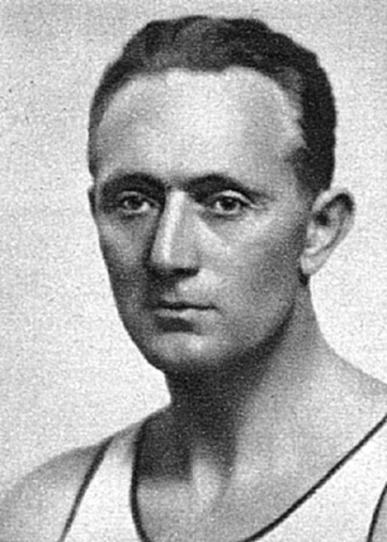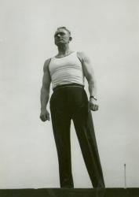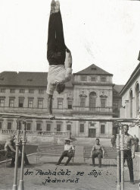
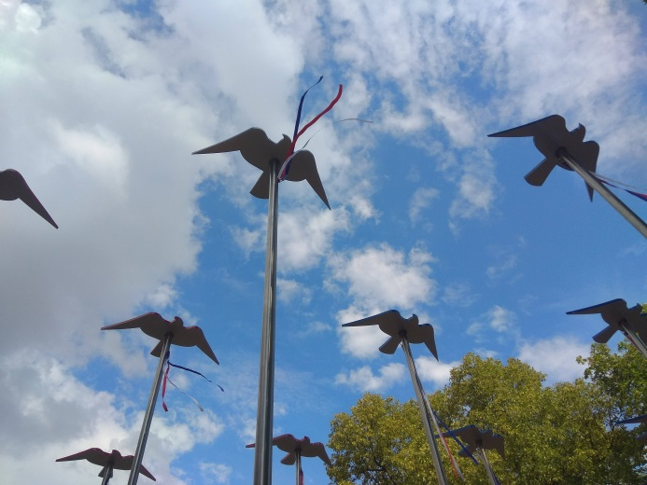
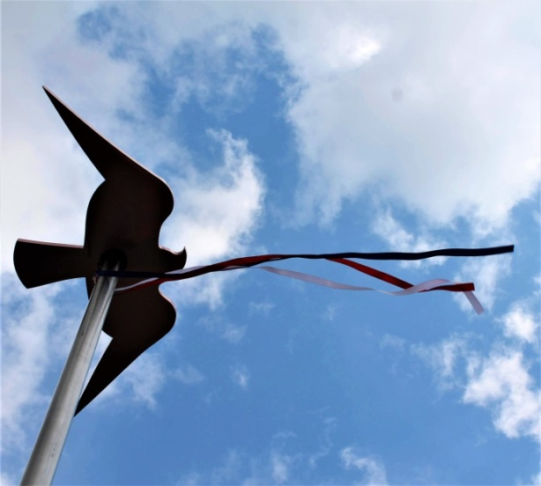

„Vězte, že štěstí spočívá ve svobodě a svoboda v odvaze!“

(Perikles – athénský státník)
„Nebylo jim souzeno žít“
Je název knihy o Františku Pecháčkovi, která má mít křest 12. října 2018. Připravují ji sestry Pavlína Špaténková a Helena Rezková ze Sokola Dvůr Králové. Sesbíraly neuvěřitelné množství materiálu – fotografií, písemných dokumentů a především ústních svědectví pamětníků, kterých valem ubývá, takže byl nejvyšší čas.
Publikací tohoto druhu není nikdy dost – jednak pohnuté osudy jednotlivých osob dokreslují peripetie naší národní historie, jednak národ a hlavně mladí, potřebují konkrétní příklady morální statečnosti a odvahy stát za svým přesvědčením a dokázat za toto přesvědčení a za pravdu bojovat!

Jarina Žitná

„S hrdostí nošený“
je název publikace vydané Národním muzeem a doplněné podtitulkem
„Sokolský kroj, úbor a scénický kostým!.
Jak už název napovídá, nová kniha Národního muzea se věnuje historii a vývoji sokolského odívání od roku 1862 až do všesokolského sletu v roce 1948. Sokolská kolekce oblečení je součástí velké sokolské sbírky, kterou spravuje Oddělení dějin tělesné výchovy a sportu Národního muzea. Autorka knihy je zároveň i kurátorkou této sbírky a tak obrazová dokumentace knihy je plná dosud nezveřejněného materiálu, dokládající vývoj sokolské módy.
Sokolský oděv byl navrhován pro celé rodiny. Nejdříve vznikl pro spolkové potřeby mužský kroj a později cvičební úbor. Koncem 19. století získali i žáci a dorost jednotný cvičební úbor, který byl zároveň i slavnostním. S emancipační vlnou vstupovaly do Sokola ženy. Jejich cvičební úbor vždy odrážel nejen dobovou morálku, ale i vkus. Módní vlnám podléhal i jejich slavnostní stejnokroj. Sokolský oděv vždy reagoval na společenské dění v zemi. Od počátku odrážel vlastenecké smýšlení svých členů, jejich vztah k historii, tradicím a národnímu uvědomění, které se projevovalo například v typické barevnosti. Speciální tvorbou návrhářů se stal scénický kostým využívaný pro šibřinky nebo pro sletové scény, které se od roku 1907 zařadily do sletového programu. I proto v předkládané knize nemohou chybět.
Publikaci lze zakoupit u dobrých knihkupců, ale především na stránkách eshopu Národního muzea za 320 Kč a v prodejně v Tyršově domě. Věřím, že si najde své místo ve Vaší sokolské knihovničce.
Autorka publikace Mgr. Šárka Rámišová,
Oddělení dějin tělesné výchovy a sportu, Národní muzeum Praha

Pro potěšení a posílení srdce
„Nechť se nemodlím za úkryt před nebezpečím, ale za to, abych byl beze strachu, když nebezpečí přijde. Nechť neprosím o utišení své bolesti, ale o srdce, díky kterému bych ji zdolal!“
(Rabindránath Thákur)
„O malých věcech se rozhodujeme rozumem – o velkých srdcem!“
(autor neznámý)
Několik zpráv o posletové činnosti
Sokolská župa Prostějovská
pořádá dne 7. září ve Vřesovicích
Setkání cvičenců - účastníků sletových dní v Praze.
Neformální setkání bude spojeno se vzpomínkou na bratra Jana Přidala (zádušní mše) a dalších, kteří se letošního sletu už bohužel, nemohli zúčastnit.

„Naši furianti“ v Jablonci nad Nisou
Připravované představení je součástí plánu, který na začátku sletového roku 2018 společně připravily tři župy Libereckého kraje – Ještědská, Jizerská a Krkonošská. V tomto plánu byly zařazeny akce ryze sportovní, které vyvrcholily účastí našich cvičenců na hlavních sletových dnech v pražském Edenu, ale také akce kulturní, jakým byl na příklad komponovaný večer se sokolskou tematikou v divadle v Železném Brodě.
Přestavení sokolských „Našich furiantů“ v jabloneckém divadle umožní vidět tuto hru všem, kteří se – z pochopitelných důvodů – v době sletu do Národního divadla nedostali.
Představení se koná ve dnech státního svátku 28. září v 15 hodin, vstupenky (a 100Kč) je
možno zakoupit na sekretariátech všech tří žup, případně i u pokladny divadla v Jablonci.
Bude to naše první posletová akce a věříme, že bude úspěšná!

Závěrečné slovo
Takže XVI. všesokolský slet je už nenávratnou – a velmi úspěšnou – minulostí! Věřme, že bude znamenat posílení sokolské iniciativy v jednotách i župách – že bude startem do další úspěšné činnosti! Na konci tohoto čísla Souzvuků se, prosím, ještě jednou zamysleme!
Vlastenectví.
Zamýšlet se nad významem tohoto slova je možné mnoha způsoby. Jen jedno bychom si neměli dopřát – nemělo by nás nechávat lhostejnými. Jistěže bylo v historii mnohokrát i zneužito. Přesto by mělo trvale zůstat pojmem, vyvolávajícím jistý druh rozechvění.
Na téma vlastenectví je možno vést hlubokomyslné úvahy. Zůstanou však planými, pokud je nebudeme naplňovat v každodenním životě možná zdánlivě drobnými, přesto však životadárnými skutky.
Cesta za porozuměním věci je současně Cestou, vedoucí nejen za poznáním, ale i ke svobodě. K nezávislosti, vysvobození z okovů nevědomosti. Schopnost pochopení je však podmíněna rozhledem. Ochotou nahlížet na dění v širších souvislostech. Nevyhledávat zdánlivě snadná, jednoduchá řešení. Život každého z nás je přece podmíněn řadou faktorů a cesta ke svobodě bývá často velmi klikatá!

(„Povídání s Janem“ – Jan Konfršt)

Tak tedy hodně sil, elánu a dobré vůle!
Nazdar!
Jarina Žitná

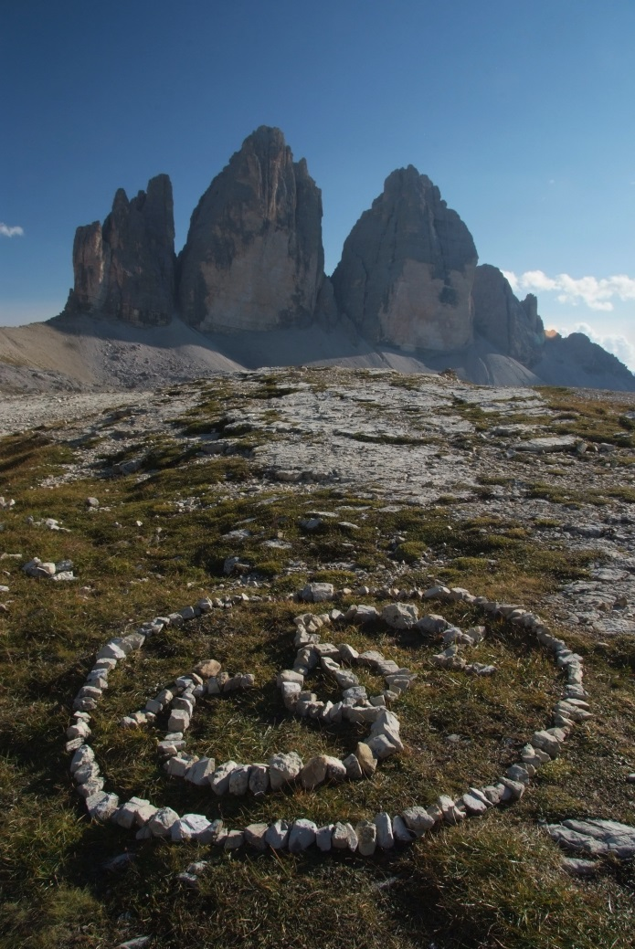

Tre Cime di Lavaredo - Dolomity

Cestou vzhůru!

(foto Eva Horáčková – Jungmanová, Sokol Říčany a Radošovice)

